ここ文章
ここに文章
ここ文章ここ
ここに文章ここに文章ここに文章ここ

ここに文章ここに文章ここに文章ここ
ここ文章

ここに文章
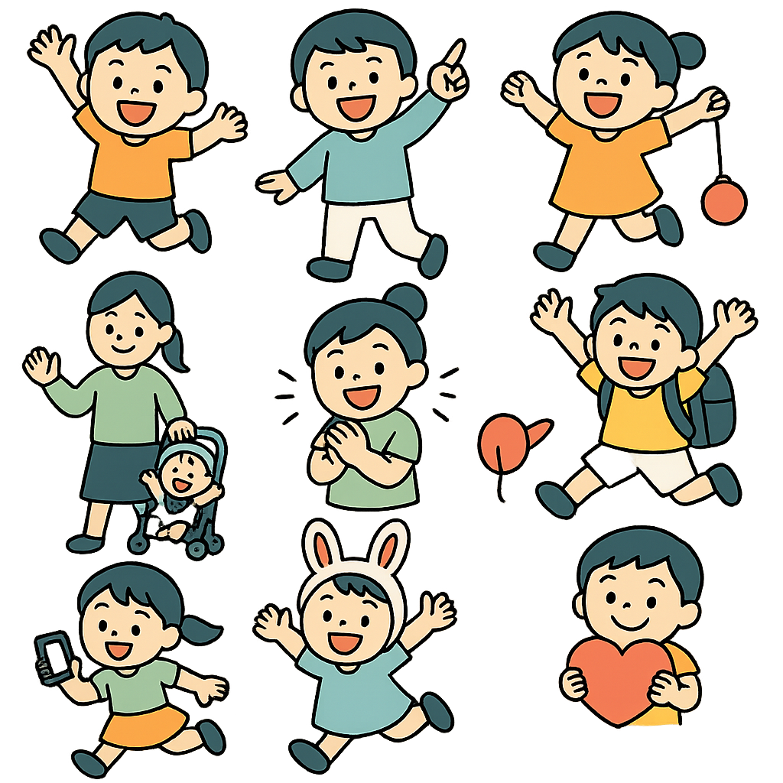
ここ文章
TEL 012-3456-7890
〒000-0000
兵庫県加古川市のかつめしはおいしい町１２
テンプレＢａｂｙ実行委員会
ここに文章ここ
文章
ここに文章ここ
文章
ここに文章ここに
文章
ここに文章ここに
文章
ここに文章ここに文章ここに文章ここに文章ここに文章ここに文章ここに文章
ここに文章ここに文章
ここに文章ここに文章ここに文章ここに文章ここに文章ここに文章ここに文章
ここに文章ここ
ここに文章ここに文章ここに文章ここに文章ここに文章
13：00-15：00
文章
文章
ここに文章ここに文章ここに文章ここに文章ここに文章ここに文章ここに文章ここに文章ここに文章ここに文章ここに文章ここに文章ここに文章ここに文章ここに文章ここに文章。
10：00-12：00
ここに文章ここに文章ここに文章ここに文章ここに文章ここに文章ここに文章ここに文章ここに文章ここに文章ここに文章ここに文章ここに文章ここに文章ここに文章ここに文章。
ここに文章ここに文章ここに文章ここに文章ここに文章ここに文章ここに文章ここに文章ここに文章ここに文章ここに文章ここに文章ここに文章ここに文章ここに文章ここに文章。
ここに文章ここに文章ここに文章ここに文章ここに文章ここに文章ここに文章
文章
10：00-12：00
ここに文章ここ
ここに文章ここ
ここに文章ここ
ここに文章ここに文章ここに文章ここに文章ここに文章ここに文章ここに文章ここに文章ここに文章ここに文章ここに文章ここに文章ここに文章ここに文章ここに文章ここに文章。
文章
10：00-12：00
ここに文章ここ
タイトルタイトル
テンプレＢａｂｙ会場2F
会場
10：00-17：00
日
14
4/
2050
タイトルタイトル

